DR. VAJDA KRISZTINA
főszerkesztő
Wolters Kluwer Kft.

Hatékony szakmai munka, korszerű megoldások
Közigazgatási eljárások, társasági jog – új szolgáltatás segít eligazodni az útvesztőben

A Wolters Kluwer Kft. új szolgáltatása, a Jogtár Navigátor a legfontosabb jogi eljárásokat új megközelítésben dolgozza fel, mely jelentősen megkönnyíti a jogalkalmazók napi munkáját. A Jogtár Navigátor a hazai tartalomszolgáltatás piacán egyedülálló termékként, a jogi eljárásokat a kezdeményezéstől a lezáró lépésekig folyamatábrák segítségével követi végig. A Navigátor termékcsalád első tagja a Közigazgatási Eljárás Navigátor a közigazgatási eljárás egyes eljárási cselekményeit, a Gazdasági társaságok modul pedig az egyes társaságok létesítésével, működésével, megszűnésével kapcsolatos folyamatokat teszi a szakemberek számára könnyen átláthatóvá és egyszerűen követhetővé.
A Navigátor folyamatábrák közérthető formában segítenek a jogszabályok alkalmazásában, az összetett vagy ritkán előforduló eljárások esetén az ügy résztvevői számára egyértelművé teszik a követendő eljárást, tartalmazzák az eljárás adott lépéséhez tartozó határidőket és a kapcsolódó jogszabályokat, felajánlanak alternatív továbblépési lehetőségeket az eljárás során, illetve jelölik a felek közti interakciókat.
A Közigazgatási Eljárás Navigátor ismerteti a közigazgatási eljárás egyes cselekményeit az eljárás minden szakaszában. A termékben feldolgozásra került a hatósági eljárás és szolgáltatás általános szabályairól szóló 2004. évi CXL. törvény (Ket.) és szükséges mértékben a bírósági végrehajtásáról szóló 1994. évi LIII. törvény, a Ket. alkalmazásához szükséges végrehajtási rendeletek, a Polgári perrendtartásról szóló törvény és egyéb jogszabályok is.
Az ábrák a törvény szövegét követik, utalással a létező gyakorlatra. A Navigátor folyamatábrák a közigazgatási eljárás általános szabályait mutatják be, nem egy konkrét eljárást ismertetnek. Az eljárás szakaszai (első fok, jogorvoslatok, végrehajtás) szerint tagolt folyamatábrák az eljárás menetén túl a közigazgatási hatósági eljárás szereplőit is feltüntetik. Az egyes lépésekhez iratminták, jogszabálykapcsolatok, bírósági döntések kapcsolódnak, valamint helyenként hivatkozások a Ket. nagykommentár kapcsolódó részeire. Az ábrák az esetleges jogszabályváltozásoknak megfelelően módosulnak, kiegészülnek.
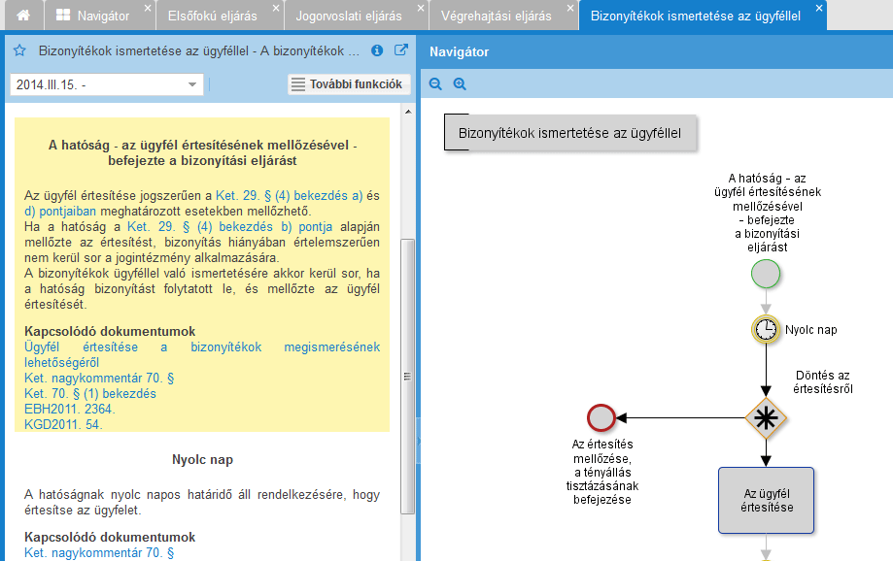

A kiadó a Közigazgatási Eljárás Navigátor mellett a hamarosan megjelenő Szociális Igazgatás Navigátorral és az Építési Igazgatás Navigátorral további támogatást ad a közigazgatásban dolgozó szakemberek magas színvonalú szakmai munkájához.
A Gazdasági társaságok modul célja, hogy átláthatóvá tegye az új Polgári Törvénykönyv gazdasági társaságokra vonatkozó szabályozását, a társaságok létesítésével, működésével, megszűnésével kapcsolatos folyamatokat, a résztvevők szerepkörét, összefűzze az egymáshoz kapcsolódó eljárásokat. Egyszerűbbé és gyorsabbá tegye a társasági ügyek intézését akkor is, ha szükséges a jogi szakmai közreműködés, és akkor is, ha nem. Az egyes folyamatok a hozzákapcsolt kiadói dokumentumokkal (iratminták, bírósági döntések, kommentárok) így a felhasználók számára jogilag helyes, az ügymenet áttekintését, lebonyolítását támogató útmutatóként szolgálnak, így a termék nemcsak az érintett vállalkozások, de a jogászok, joghallgatók, szakvizsgára készülők számára is hasznos, a mindennapi munkát vagy a tanulást hatékonyan támogató eszköz lehet.
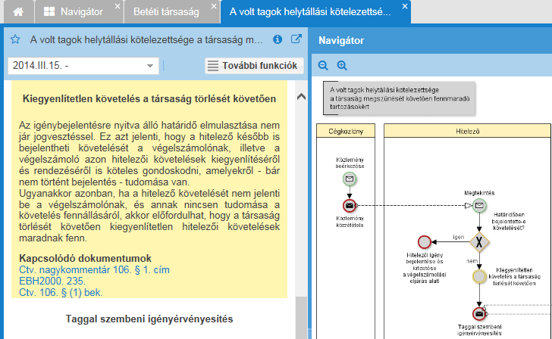

A Gazdasági társaságok modulban feldolgozott jogszabályok:
– az új Polgári Törvénykönyvről szóló 2013. évi V. törvény gazdasági társaságokra vonatkozó, folyamatként is ábrázolható szabályai;
– az egyes jogi személyek átalakulásáról, egyesüléséről, szétválásáról szóló 2013. évi CLXXVI. törvény;
– a cégnyilvánosságról, a bírósági cégeljárásról és a végelszámolásról szóló 2006. évi V. törvény;
– továbbá egy-egy folyamat kellő részletességű ábrázolásához szükséges egyéb, például tőkepiaci és perjogi szabályok.
A modul négy terméket foglal magába a négy társasági formára (kkt., bt., kft., rt.) vonatkozóan, társasági típusonkénti bontásban. A jogi személyek általános és a gazdasági társaságok közös szabályainak feldolgozásával egyes folyamatok és a kapcsolódó tartalmaik több társasági formánál szerepelnek, illetve a speciális szabályoknak megfelelően módosítva, kiegészítve jelennek meg az adott társasági formához igazítva.

Hogy érhető el a Jogtár Navigátor?

A Jogtár Navigátor az új Jogtár szolgáltatás alatt a http://uj.jogtar.hu/ oldalon érhető el. Meglévő új Jogtár-előfizetés mellé vagy önállóan is megrendelhető a http://www.complex.hu/jogtarnavigator weboldalon. Az érdeklődők a termék demó verziójához a http://landing.complex.hu/navigatordemo/ oldalon kérhetnek hozzáférést. A demóváltozat mögött az adott folyamatábrákhoz kapcsolódó jogszabályok, iratminták és döntések is megtekinthetők, a kommentárokat viszont kizárólag külön előfizetéssel lehet elérni.
A Gazdasági társaságok modulban az egyes cégtípusokra vonatkozó Navigátorok akár külön-külön, akár együtt, kedvezményesen is megrendelhetők. A kiválasztott termékekért bankkártyával is lehet fizetni és ezek a megrendelés napjától azonnal, a teljes tartalommal használhatók.

